07/26-17

Vertriebsoffensive in
Mittel- und Osteuropa

Fleck baut Präsenz in
Polen, Tschechien und der Slowakei aus

Die Fleck GmbH verstärkt ihre internationalen Vertriebsaktivitäten mit zwei erfahrenen Neuzugängen. Seit dem 1. Juli unterstützen Magdalena Orędowicz und Karol Plaštiak das Außendienstteam des Dachzubehörspezialisten. Während Orędowicz künftig den polnischen Markt betreut, verantwortet Plaštiak die Vertriebsaktivitäten in Tschechien und der Slowakei. Mit der Erweiterung des Teams setzt Fleck seinen internationalen Wachstumskurs fort und stärkt die Präsenz in wichtigen europäischen Zielmärkten.

Die beiden neuen Country Manager bringen umfangreiche Erfahrungen aus Vertrieb, Kundenbetreuung und dem Aufbau von Geschäftsbeziehungen mit. Ihr Fokus liegt auf der Weiterentwicklung bestehender Kundenkontakte, der Gewinnung neuer Handelspartner sowie dem Ausbau der Marktposition von Fleck in ihren jeweiligen Vertriebsgebieten.

Ausbau der Marktaktivitäten in Polen
Magdalena Orędowicz übernimmt als Country Managerin und Gebietsverkaufsleiterin im Außendienst die Verantwortung für den polnischen Markt.
Orędowicz verfügt über langjährige Erfahrung im Vertrieb und in der Kundenbetreuung. Darüber hinaus bringt sie umfassende Kenntnisse in der Entwicklung und Pflege von Geschäftsbeziehungen mit. Mit ihrer Marktkenntnis und ihrem Netzwerk soll sie den weiteren Ausbau der Vertriebsaktivitäten in Polen vorantreiben.

Branchenkenntnis für Tschechien und die Slowakei
Für die Märkte Tschechien und Slowakei übernimmt Karol Plaštiak die Position des Country Managers und Gebietsverkaufsleiters im Außendienst. Er folgt auf den bisherigen Aufbau der Vertriebsstrukturen durch Florian Kurzbauer, der Fleck weiterhin als Handelsvertreter für Österreich und Ungarn begleitet.
Plaštiak verfügt über mehr als 25 Jahre Erfahrung in der Bauzuliefer- und Bedachungsbranche. Zu seinen beruflichen Stationen zählen unter anderem Dörken, SIGA sowie weitere namhafte Unternehmen der Bauindustrie. Im Laufe seiner Karriere war er als Vertriebsleiter, Geschäftsführer und Country Manager tätig. Dabei verantwortete er unter anderem den Aufbau von Vertriebsorganisationen, die Entwicklung von Handelsnetzen sowie die Zusammenarbeit mit Fachhändlern, Handwerksbetrieben, Planern und Verbänden. Zudem begleitete er die Markteinführung neuer Produkte und Systeme in verschiedenen europäischen Märkten.

Internationale Wachstumsstrategie konsequent fortgesetzt
Die beiden Neuzugänge stärken die Betreuung der internationalen Märkte und unterstützen zugleich den weiteren Wachstumskurs von Fleck in Mittel- und Osteuropa. Dabei soll die enge Zusammenarbeit mit Handelspartnern und Dachprofis vor Ort weiter ausgebaut werden.
„Mit Magdalena Orędowicz und Karol Plaštiak gewinnen wir zwei erfahrene Vertriebspersönlichkeiten, die ihre Märkte sehr gut kennen und über wertvolle Branchenkontakte verfügen. Beide bringen die fachliche Kompetenz und die Nähe zum Markt mit, die wir für unsere internationale Weiterentwicklung benötigen. Wir freuen uns auf die Zusammenarbeit und darauf, gemeinsam unsere Marktposition in Polen, Tschechien und der Slowakei weiter auszubauen“, so Fleck-Geschäftsführer Christoph Nielacny.
ca. 3.200 Zeichen

Über die Fleck GmbH
Die Fleck GmbH ist ein mittelständisches Unternehmen in Familienbesitz aus Datteln/Nordrhein-Westfalen, das seit über 65 Jahren Dachzubehör entwickelt und herstellt. FLECK bietet seinen Kunden ein breites Produktportfolio bestehend aus Zubehör für Flach- und Steildächer sowie Solaranwendungen wie Photovoltaik und Solarthermie. Der Fokus der Produktentwicklung liegt auf dem Motto “Das Mögliche. Einfach. Gemacht.“ In den letzten Jahrzehnten sind bei FLECK etwa 2.000 Produktideen entstanden, die zu nahezu 400 Patenten und Gebrauchsmustern geführt haben. Im B2B-Bereich vertreibt FLECK seine Produkte über den Baustoff- und Bedachungshandel an Dachhandwerker. Darüber hinaus berät das Verkaufsteam auch ausschreibende Stellen, Architekten und Bauherren.

Bildunterschriften

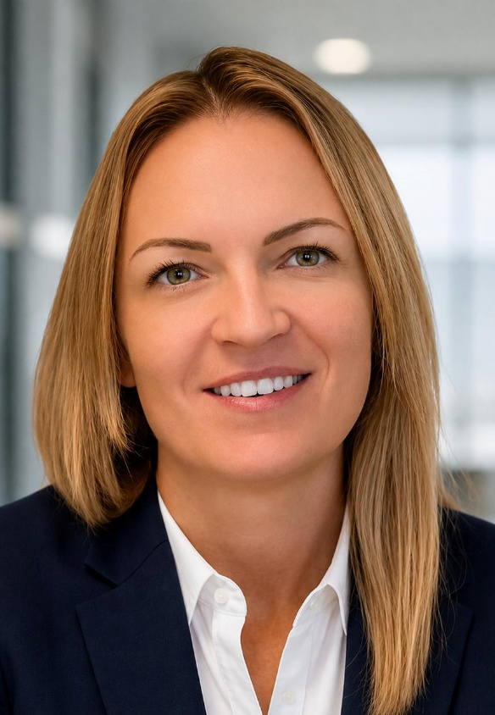
[26-17 Magdalena_Polen]
Neu bei der Fleck GmbH: Magdalena Orędowicz baut als Country Managerin und Gebietsverkaufsleiterin im Außendienst die Vertriebsaktivitäten in Polen aus.
Foto: Fleck GmbH
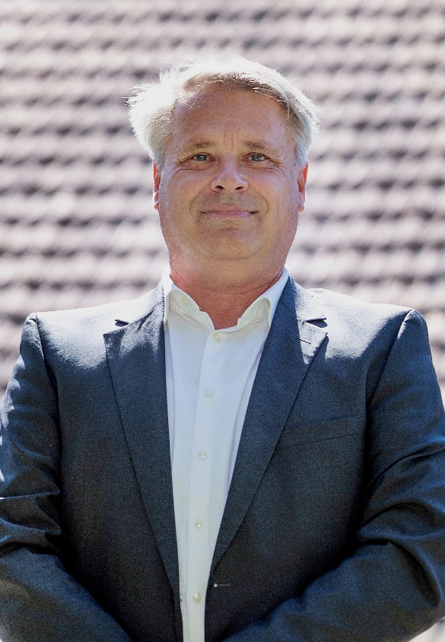
[26-17 Karol_Tschechien_Slowakei]
Karol Plaštiak übernimmt ab sofort als Country Manager und Gebietsverkaufsleiter im Außendienst die Verantwortung für die Märkte Tschechien und Slowakei.
Foto: Fleck GmbH

Rückfragen beantwortet gern:

Fleck GmbH
Sylvia Jäger
Tel. +49 2363 912 317
eMail: s.jaeger@fleck-dach.de
www.fleck-dach.de Kommunikation2B
Viktoria Blanke
Tel. +49 (0) 231 330 49 323
eMail: v.blanke@kommunikation2b.de
www.kommunikation2b.de

